Міжнародна економіка в XXI столітті

Костянтин ФЛІССАК

МЕХАНІЗМИ КООРДИНАЦІЇ ЕКОНОМІЧНОЇ ДИПЛОМАТІЇ

В УКРАЇНІ

Розглянуто систему взаємодії'національних інститутів економічної дипломатії'в Україні, діючі механізми її координації, акцентовано увагу на проблемних питаннях підвищення її ефективності. Виокремлено функціональні повноваження кожного із органів вищої державної влади у досліджуваній сфері. Окреслено перспективи подальшої дискусії щодо вдосконалення системи економічної дипломатії, що реалізується в Україні.

In the article there are discussion about interaction between national institutes of economic diplomacy in Ukraine, active mechanisms of its coordination and questions of economic diplomacy improvement. Also there are distinguished functional powers of each of the higher state authorities in the investigated area. Are given perspectives of further discussion on the improvement of economic diplomacy, implemented in Ukraine.

Активна роль економічної дипломатії України є одним із чинників досягнення стратегічних цілей зовнішньоекономічної політики та належного відстоювання національних економічних інтересів. Оскільки в системі зовнішньоекономічних відносин беруть участь як її безпосередні суб’єкти мікро- рівня, так і відповідні владні структури регіонального та загальнодержавного рівня, то особливо вагомими є питання їх оптимальної взаємодії. Періодично ця проблематика привертає увагу як нау­ковців, так і практиків в Україні [1; 2] та за кордоном [3; 4], серед них В. А. Вергун, Т. В. Зонова, Г. Каррон де ла Карьер, О. Є. Лихачов, А. А. Фліссак, О. М. Шаров. Разом з тим актуальність даного питання не знижується, особливо в Україні, де формуванням механізмів економічної дипломатії супроводжується певними експериментами. Практика свідчить, що в різних країнах сформувались і використовуються різні механізми взаємодії владних та бізнес-структур у сфері економічної дипло­матії, однак принципово спільним для всіх є забезпечення необхідної координації дій та використання інструментарію економічної дипломатії.

Мета цієї статті - розглянути діючу в Україні систему взаємодії складових економічної дипломатії, функціональне призначення кожної із них та привернути увагу до слабких місць і проблем у координації діяльності державних інститутів, від яких залежить ефективність зовнішньоекономічної діяльності.

В Україні реалізація економічної дипломатії забезпечується, з одного боку, інститутами законо­давчої влади, центральними та регіональними органами виконавчої влади, а з іншого - суб’єктами зовнішньоекономічноїдіяльності. Систему взаємодії національних інституційнихскпадовихекономічної дипломатії України наведено на рис. 1. їх функціонування може бути дієвим за умови забезпечення взаємодії, тісної співпраці, поєднання зусиль та можливостей зазначених учасників процесу та завдяки належній координації. Учасниками цього процесу є насамперед внутрішні державні органи та їхні закордонні дипломатичне економічній дипломатії представляє Верховна Рада України. Її діяльність у цій сфері проявляється в таких напрямах: 1) прийняття відповідних законодавчих актів із визначенням правових засад у проведенні зовнішньоекономічної політики, визначенні її принципів та пріоритетів;

1. розгляд і затвердження рішень про надання державою економічної допомоги та позик іншим країнам чи міжнародним організаціям, а також щодо отримання аналогічних фінансових ресурсів від міжна­родних організацій, іноземних банків та держав, які не передбачені Державним бюджетом України;
2. розгляд і ратифікація міжнародних угод торговельно-економічного характеру; 4) реалізація заходів міждержавного економічного співробітництва в рамках роботи міжпарламентських груп та депутатських комісій.

© Костянтин Фліссак, 2013.

Наука молода № 19, 2013 р.

83

К. Фліссак

Механізми координації економічної

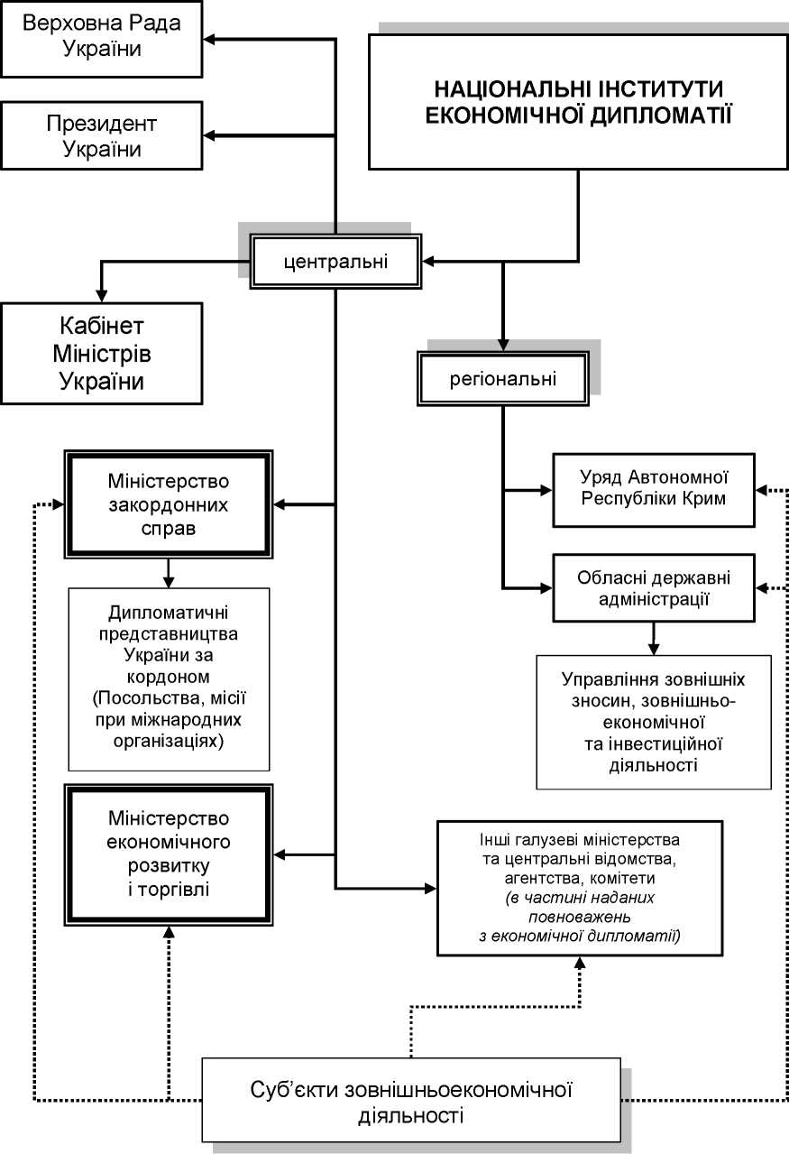

Рис. 1. Система взаємодії національних інститутів економічної дипломатії України

84

Наука молода № 19, 2013 р.

Міжнародна економіка в XXI столітті

Особливе місце у сфері економічної дипломатії відведено Президенту України. Будучи гарантом Конституції України, він представляє державу у міжнародних відносинах, здійснює керівництво зовнішньополітичною діяльністю держави, підписує міжнародні угоди. Типовим прикладом участі Президента у заходах економічної дипломатії є проведення двосторонніх міждержавних політичних консультацій на вищому рівні. Під час таких консультацій проводяться завершальні стадії між­державних переговорів, підписуються міждержавні угоди. Як правило, переважна більшість питань, які там розглядаються, - з економічної тематики.

Кабінет Міністрів України в економічній дипломатії проводить систему заходів щодо реалізації зовнішньоекономічної політики держави та її зовнішньоекономічної діяльності. їх практична реалізація цих заходів покладена на центральні органи виконавчої влади, передусім на Міністерство закордонних справ та Міністерство економічного розвитку і торгівлі України.

Слід зазначити, що окремі сегменти економічноїдипломатії, здебільшого галузевого спрямування, частково перебувають у сфері відповідальності ряду галузевих міністерств, служб, агентств та комітетів України. До них насамперед належать Міністерство аграрної політики та продовольства, Міністерство енергетики та вугільної промисловості, Міністерство інфраструктури, Міністерство фінансів, Міністерство доходів і зборів, Національний банк України, Державна ветеринарна та фітосанітарна служба, Державна міграційна служба, Державне агентство з інвестицій та управління національними проектами України.

В умовах реформування економіки, переходу до нових ринкових форм економічного партнерства, перенесення частини владних повноважень на місця та розширення міжрегіонального співробітництва зростає місце і роль місцевих (обласних) державних адміністрацій в заходах економічної дипломатії. Так, 26 статтею Закону України «Про місцеві державні адміністрації» їхніми повноваженнями в галузі міжнародних та зовнішньоекономічних відносин визначено [5]: 1) забезпечення виконання зобов’я­зань за міжнародними договорами України на відповідній території; 2) сприяння розвитку міжнарод­ного співробітництва в галузі економіки, захисту прав людини, боротьби з тероризмом, екологічної безпеки, охорони здоров’я, науки, освіти, культури, туризму, фізкультури і спорту; 3) укладання дого­ворів з іноземними партнерами про співробітництво в межах компетенції, визначеної законодавством;

1. сприяння зовнішньоекономічним зв’язкам підприємств, установ та організацій, розташованих на підпорядкованій території, незалежно від форм власності; 5) сприяння розвитку експортної бази і збільшенню виробництва продукції на експорт; 6) організація прикордонної і прибережної торгівлі; 7) сприяння діяльності митних органів та прикордонних служб, створенню умов для їх належного функціонування; 8) внесення у встановленому порядку до відповідних органів пропозицій щодо залучення іноземних інвестицій для розвитку економічного потенціалу відповідної території.

Зовнішні зносини, переважно економічного характеру (в сфері економічноїдипломатії), місцеві державні адміністрації мають здійснювати відповідно до порядку, затвердженого Указом Президента України № 217 від 5 березня 2002 р. [6] (зі змінами, внесеними згідно з Указом Президента №123 від 14 лютого 2008 p.). При цьому до складових економічноїдипломатії в частині повноважень місцевих державних адміністрацій слід зарахувати: 1) службові контакти посадових осіб місцевих державних адміністрацій з посадовими особами та іншими представниками відповідних органів іноземних держав та міжнародних організацій; за їх результатами можуть укладатися протоколи зустрічей, інші документи (угоди, договори тощо); 2) обмін інформацією; 3) проведення інших заходів, передбачених законо­давством України.

Всі службові контакти представників місцевих державних адміністрацій, незалежно від місця їх проведення, мають здійснюватись за попереднім письмовим погодженням з МЗС України, а заходи з питань зовнішньоекономічної діяльності - також із Міністерством економічного розвитку та торгівлі України з подальшим інформуванням про результати проведених заходів, у тому числі про укладені документи.

З метою формування нових підходів у відносинах з керівництвом регіонів України для сприяння їхньому динамічному розвиткові та наповнення конкретним змістом діяльності на зовнішньо­економічному напрямі при Міністерстві закордонних справ України у травні 2011 р. створено Робочу групу з питань взаємодії з Радою Міністрів Автономної Республіки Крим, обласними, Київською та Севастопольською міськими державними адміністраціями щодо забезпечення координації та підвищення ефективності співробітництва у сфері зовнішньоекономічних зв’язків. Крім керівників

Наука молода № 19, 2013 р.

85

К. Фліссак

Механізми координації економічної ...

МЗС України та його структурних підрозділів, до Робочої групи увійшли заступники голів регіональних державних адміністрацій, які відповідають за зовнішньоекономічний напрям роботи. При потребі на засідання Робочої групи можуть запрошуватись відповідальні працівники та представники Міністерства економічного розвитку і торгівлі, інших міністерств та центральних відомств України.

Основними завданням Робочої групи визначено: координацію діяльності структурних підрозділів МЗС України та його представництв на території України, закордонних дипломатичних установ України, відповідних підрозділів Ради Міністрів АР Крим, обласних, Київської та Севастопольської міських державних адміністрацій в сфері зовнішніх зносин; опрацювання нових напрямків співробітництва МЗС України, Ради Міністрів АР Крим, обласних, Київської та Севастопольської міських державних адміністрацій щодо залучення інвестиційних ресурсів до українських регіонів, посилення позицій українських виробників на світових ринках, сприяння участі українських підприємств в реалізації масштабних інвестиційних та інфраструктурних проектів в інших країнах світу; сприяння організації проведення заходів щодо створення привабливого інвестиційного іміджу регіонів України; обмін інформацією між: Міністерством закордонних справ України та з Радою Міністрів АР Крим, обласними, Київською та Севастопольською міськими державними адміністраціями щодо можливостей поси­лення співробітництва у зовнішньоекономічній сфері.

Досягнення цілей, поставлених перед економічною дипломатією, може бути можливим за умови співпраці і взаємодії всіх причетних до цього інститутів - Президента, Верховної Ради та Уряду України, міністерств і центральних відомств, місцевих державних адміністрацій. Одночасно належним чином має проводитись цілеспрямована діяльність безпосередніми суб’єктами зовнішньоекономічних відносин (експортерами, імпортерами, інвестиційними компаніями, учасниками міжнародної коопе­рації) - фірмами, банками, кредитними інститутами, страховими компаніями. Позитивний кінцевий результат від зовнішньоекономічної діяльності повинні отримувати самі підприємницькі структури, але формування необхідних рамкових умов для таких результатів значною мірою покладається на економічну дипломатію.

В процесі своєї діяльності інститути державної законодавчої та виконавчої влади центральної та регіональної ланки мають реалізовувати завдання у сфері економічноїдипломатії як безпосередньо в Україні, так і через роботу закордонних представництв, які працюють на постійній та тимчасовій умовах. До тих, що працюють на постійній основі установ належать насамперед Посольства України в іноземних державах, місії та представництва у міжнародних організаціях. На тимчасовій основі у сфері економічної дипломатії здійснюють відповідну діяльність міждержавні та міжурядові коопе­раційні ради та ради зі співробітництва, міждержавні міжрегіональні робочі групи, делегації (на економічних форумах, міжнародних виставках і ярмарках, під час проведення днів української економіки), спостерігачі на міжнародних конференціях та під часзасідання міжнародних комісій.

Слід наголосити, що рівень ефективності економічноїдипломатії перебуває в прямій залежності від стану її координації відповідними державними інституціями. Роль координатора в економічній дипломатії на даний час в Україні відведена Міністерству закордонних справ. Зокрема, Указом Президента України «Про заходи щодо вдосконалення координаціїдіяльності органів виконавчої влади у сфері зовнішніх зносин» від 18 вересня 1996 р. № 841/96 [7] (зі змінами, внесеними згідно з Указами Президента України від 22 серпня 2005 р. № 1188/2005 і від 31 травня 2010 р. № 648/2010) на МЗС України покладено координацію заходів органів виконавчої влади у сфері зовнішніх зносин, зокрема, пов’язаних з участю міністерств та інших центральних органів виконавчої влади у роботі міжнародних організацій та їхніх органів, а також здійснення загального нагляду за виконанням міжнародних договорів України, втому числі іншими сторонами, додержанням прав, що випливають із таких договорів для України.

Відповідно органи виконавчої влади мають погоджувати з МЗС України всі питання щодо закордонних візитів, виступів, офіційних заяв та ініціатив міжнародного характеру, проведення переговорів у сфері зовнішніх зносин, службових відряджень працівників, участі у міжнародних конференціях, підготовки міжнародних двосторонніх та багатосторонніх документів, інших дій, пов’язаних із зовнішніми зносинами. Органи виконавчої влади України зобов’язані повідомляти дипломатичні представництва України за кордоном про прибуття офіційних делегацій та представ­ників України до відповідних держав виключно через Міністерство закордонних справ.

86

Наука молода № 19, 2013 р.

Міжнародна економіка в XXI столітті

З метою коригування дій у сфері координації діяльності МЗС України періодично проводить міжвідомчі наради із суб’єктами економічноїдипломатії. Так, 27 травня 2010 р. була проведена XI Міжвідомча нарада з питань координації діяльності органів виконавчої влади у сфері зовнішніх зно­син, під час якої, в числі інших, розглянуто питання щодо основних пріоритетів сучасної зовнішньо­політичної діяльності України та зміцнення координованості дій у сфері зовнішніх зносин, ролі Секретаріату КМУ в координації діяльності центральних органів виконавчої влади у сфері зовнішніх зносин, проблемні питання координації діяльності місцевих органів виконавчої влади у сфері зовнішніх зносин.

Зважаючи на актуальність проблем у сфері економізації зовнішньої політики України, питання концептуальних завдань економічноїдипломатії в Україні і взаємодії державних установ з діловими колами були предметом обговорення учасників круглого столу в Національному інституті стратегічних досліджень 7 листопада 2012 р. [8].

На даний час Міністерство закордонних справ України здійснює координацію всіх економічних питань щодо дипломатичного супроводу та забезпечення по горизонталі і по вертикалі. В частині економічної дипломатії координація по горизонталі охоплює узгодження тем, проблем, термінів, відомчих представників та виконавців для переговорів, засідань міждержавних! міжурядових робочих груп, офіційнихта робочих делегацій на рівні міністерств, інших центральних відомств і організацій. Вертикальна координація економічної дипломатії стосується взаємовідносин МЗС з місцевими (обласними) державними адміністраціями в питаннях узгодженості їхніх дій на мікрорівні й на міжрегіональному і міждержавному рівнях в експортно-імпортній, інвестиційній та коопераційній співпраці з іноземними партнерами.

Однак координація діяльності в економічній дипломатії не обмежується лише діями МЗС в Україні. Важливою складовою цієї діяльності є функціонування дипломатичних представництв за кордоном. Донедавна основне навантаження в їхній роботі припадало на Торговельно-економічні місії (ТЕМ) в складі посольств України. Проте в квітні 2010 р. ТЕМ ліквідовані [9], а замість них мали бути створені відділи з економічних питань у складі дипломатичних установ. Слід зазначити, що функції у них суттєво відрізняються: якщо головними завданнями ТЕМ були насамперед практичні дії щодо нарощення українського експорту, залучення іноземних інвестицій, здійснення заходів щодо захисту економічних інтересів України, налагодження партнерства та коопераційного співробітництва, врешті врегулювання спірних і проблемних питань, то завданнями новостворених економічних відділів є дещо інші. Як засвідчує МЗС України, «відділи з економічних питань забезпечують моніторинг основних тенденцій на світовому фінансово-економічному, енергетичному, аграрному, валютному ринках, заходів, які вживаються урядами інших держав щодо імпортутоварів на ринки відповідних країн, походженням у тому числі з України, міжнародного досвіду регулювання різних сфер господарської діяльності, взаємодії державного та приватного секторів у найважливіших галузях, реагування урядів інших країн на глобальні виклики світової економічної, фінансової та торговельної систем» [10]. Зі сфери діяльності зазначених підрозділів випадає безпосередня оперативна робота із суб’єктами, які створюють ВВП України і забезпечують формування його фінансової складової через експортну діяльність та міжнародну кооперацію. Не витримує критики, на наш погляд, також ситуація, коли всередині України головним відповідальним координатором функціонування всієї економіки є Міністерство економічного розвитку та торгівлі, а в частині зовнішньоекономічноїдіяльності функції такого координатора виконує Міністерство закордонних справ, яке не має ніякого відношення до сфери економіки. Наші позиції підкріплюються досвідом реформи системи економічноїдипломатіїу Польщі, проведеної у 2006 р. на основі використання позитивного українського досвіду [11].

Підсумовуючи зазначимо, що вплив економічноїдипломатії на ефективність зовнішньоекономічної діяльності безпосередніх'її суб’єктів формується значною мірою у взаємодії причетних до цього державних інституцій та належному рівні координації їхньої діяльності як в Україні, так і за кордоном. Принципово важливим моментом у позитивному вирішенні цієї проблеми вважаємо раціональне поєднання зусиль МЗС та Міністерства економічного розвитку і торгівлі України у координації заходів економічної дипломатії, у визначенні секторів відповідальності та забезпеченні функціонування відповідно до стратегічних завдань зовнішньоекономічної політики України.

Наука молода № 19, 2013 р.

87

К. Фліссак

Механізми координації економічної

Література

1. Фліссак А. Зовнішньоекономічні представництва країни за кордоном: міжнародний досвід та українські перспективи реформування / А. Фліссак//Економічний часопис-ХХІ. - 2005, № 11-12. - С. 8-13.

1. Шаров О. М. Економізація зовнішньо/ політики: сьогоднішня українська тактика / О. М. ІЛа- ров //Економічний часопис-ХХІ. - 2007. - № 9-10.
2. Каррон де ла Карьер Г. Зкономическая дипломатия. Дипломат и рьінок / Г. Каррон де ла Карьер. - М.: Рос. попит. знцикл. (РОССПЗН), 2003. - С. 171-212.
3. Rosnie popyt na dyplomacje ekonomiczna [Електронний ресурс]//Gazeta finansowa. - 23.10. 2009. - Режим доступу: [www.gazetafinansowa.pl/index.php/](http://www.gazetafinansowa.pl/index.php/)wydarzenia/analizy/2845.
4. Про місцеві державні адміністрації: Закон України від 9.04.1999 p. №586-XIV (із змінами і доповненнями).
5. Про Порядок здійснення зовнішніх зносин Радою міністрів АвтономноїРеспубліки Крим, місцевими державними адміністраціями: Указ Президента України № 217 від 5 березня 2002 р. (із змінами, внесеними згідно з Указом Президента № 123 від 14 лютого 2008 p.).
6. Про заходи щодо вдосконалення координацїїдіяльності органів виконавчоївлади у сфері зовнішніх зносин : Указ Президента України від 18 вересня 1996 р. № 841/96 (із змінами, внесеними згідно з Указами Президента України від 22 серпня 2005 р. № 1188/2005 і від 31 травня 2010 р. №648/2010).
7. Економізація зовнішньої політики України: стратегічні та тактичні завдання [Електрон­ний ресурс]. - Режим доступу: [www.riss.gov.ua/articles/972.](http://www.riss.gov.ua/articles/972.)
8. Про деякі питання представництва економічних інтересів України за кордоном : Указ Президента України від 8 квітня 2010 року № 522.
9. Створення системи відділів з економічних питань у складі закордонних дипломатичних установ України [Електронний ресурс]. - Режим доступу: [www.mfa.gov.ua/ua/about-ukraine/](http://www.mfa.gov.ua/ua/about-ukraine/) economic-cooperation/economic-sectors-abroad
10. Фліссак К. Глобалізація і нові виклики економічній дипломатії/К. А. Фліссак//Економічний часопис-ХХІ. - 2012. - № 1-2. - С. 8-11.

88

Наука молода № 19, 2013 р.